交通部觀光署馬祖國家風景區管理處
「北竿遊客中心附設販賣區出租案」
租賃契約書(稿)

契約編號：1140801R
出租機關：交通部觀光署馬祖國家風景區管理處

承租人：

中華民國114年____年____日

北竿遊客中心附設販賣區出租案
租賃契約書
出租機關：交通部觀光署馬祖國家風景區管理處 （以下簡稱甲方）
承租人： （以下簡稱乙方）
經雙方同意訂定本契約，其條款如下：
- 出租標的：
- 出租房屋門牌號碼：連江縣北竿鄉坂里村47號。
- 基地座落：連江縣北竿鄉坂里段541-1及542地號之部分土地，基地出租面積：400.89平方公尺(含一、二樓室內出租空間及二樓陽台戶外餐飲區37.06平方公尺)。
- 房屋出租面積400.89平方公尺(一樓室內出租面積169.19平方公尺、二樓室內出租面積194.64平方公尺，及二樓陽台戶外餐飲區37.06平方公尺，請詳如附圖)。
- 用途：
- 可提供遊客休憩活動、餐飲服務（原則以輕食、飲品為主，如現場烹煮食物引起油煙應妥善處理，不得有影響環境品質之情形）。
- 可販售特色紀念品、農特產品(販售之商品需符合相關法規)。
- 可提供與觀光產業相關(如:馬祖特色產業、遊憩活動推動；景區歷史展示及遊憩空間；地質公園及環教場域等)之解說或體驗服務。
- 承租人之營業項目須符合前三項用途並應符合都市計畫相關規範，承租人亦應為所屬員工依據相關法規投保保險。
- 契約存續期間：
本契約為定期租賃契約，期間自本契約簽訂日起生效，租期暨租金計算時間為點交日起算6年整，承租期間甲方每年辦理營運評鑑，倘營運狀況良好(評鑑分數平均80分以上)，乙方得於約滿前3個月，向甲方提出續約意願，甲方得優先與乙方辦理議價議約續約3年。
倘租賃期間因甲方針對出租標的既有之結構、漏水、內部展示進行裝修致顯著乙方影響營運，雙方得經協議依比例減收無法營運期間之租金，惟租賃期間不延長。
租期屆滿時，租賃關係即行消失，甲方不另行通知，乙方應即無條件遷出並恢復原狀交還出租標的物予甲方，雙方並同意本租約不適用民法不定期租賃規定之約束。本契約文件所載日期，除另有約定外，均以日曆天計算，星期六、星期日、國定例假日或其他休息日均計入。
- 租金：
  - 依據「國有公用不動產收益原則」第五點出租之租金標準略以：「以不動產年租金總額，其底價由管理機關考量定價因素訂之，不得低於土地當期申報地價總額乘以百分之五。…因租金率、土地申報地價變動，其變動後年租金總額較決標年租金總額高者，自變動當月起，改按較高之年租金總額計收標租年租金。」
  - 本契約每年基地年租金率為○○％。
  - 本案年租金=基地年租金+房屋年租金+設備年租金
=【(每平方公尺當期申報地價)×基地出租面積×得標之年租金率】＋【當期房屋課稅現值×10%×(出租面積/課稅面積)】+設備年租金
  - 承租人契約簽約日起，由甲方核算第1期年租金後，依限匯入甲方指定之帳戶(匯入銀行：台灣銀行馬祖分行；戶名：觀光發展基金馬祖風管處407專戶；帳號：039-036-070-018)繳納。其餘各期年租金應於每年1月31日前於甲方核算後繳納。
  - 本案主約出租期間共計6年，各期租金計算時間如下：
    - 114年00月00日至114年12月31日(第1期)
    - 115年1月1日至115年12月31日(第2期)
    - 116年1月1日至116年12月31日(第3期)
    - 117年1月1日至117年12月31日(第4期)
    - 118年1月1日至118年12月31日(第5期)
    - 119年1月1日至119年12月31日(第6期)
    - 120年1月1日至120年00月00日(第7期)
＊本案參考最有利標精神，於議價前參考廠商報價訂定底價。
(六)倘因疫情、重大災變或其他政策指示，甲方得適當減免一定
比例之租金，惟乙方應配合出具甲方指定之證明文件，始得
辦理租金減免事宜。
(七)倘本案出租標的受損嚴重致難以短期修復，得經雙方書面協 議，依不堪使用面積比例減少租金。
(八)如因可歸責於乙方因素而提前解除契約，其已繳納之租金不予退還；因不可歸責於乙方因素而提前解除契約者，其已繳納之租金依實際租用期間依比例退還。
- 乙方逾期繳納租金時，依下列標準加收違約金：
  - 逾期繳納未滿一個月者，依欠額加收1％。但逾期二日以內繳納者，免予計收。
  - 逾期繳納在一個月以上，未滿二個月者，依欠額加收2％。
  - 逾期繳納在二個月以上，未滿三個月者，依欠額加收3％。
  - 逾期繳納在三個月以上，依本契約第二十條規定辦理。
- 水電費及清潔維護：
  - 租賃期間，有關使用租賃房地(北竿遊客中心)所生之稅捐(如土地稅、房屋稅等)、水電費(北竿遊客中心水電總錶，扣除管理站分錶計算費用)依甲乙雙方持有面積比例分攤。
  - 租賃期間之北竿遊客中心室內電梯每月例行養護費用與使用許可證申請費用均由乙方負擔。
  - 乙方須負擔北竿遊客中心出租範圍內經常性維護、環境清潔、安全管制事宜。
  - 乙方應辦理承租區域環境清潔、垃圾清除處理及衛生消毒工作：
1.每日均應派員定時清潔並應視疫情變化滾動式增加頻率
2.如因防疫需要，乙方應配合於本案清潔維護範圍內辦理全面消毒作業，並加以紀錄。
3.承租期間，前項區域內所需一切清潔用具、用品耗材(衛生紙、擦手紙、洗手乳、消毒酒精、清潔劑等)皆由乙方負擔。
  - 甲方得不定期就前兩項進行抽檢並限期改善，倘仍未改善每次乙方應繳納違約金新臺幣1千元整。
- 履約保證金：
  - 乙方於訂約時，應繳納履約保證金新臺幣10萬元整予甲方，繳納方式如下：
匯入銀行：台灣銀行馬祖分行；戶名：觀光發展基金馬祖風管處407專戶；帳號：039-036-070-018
  - 乙方不得將此項履約保證金返還請求權讓與他人或出質。履約保證金於租期屆滿時，抵付欠繳租金、拆除地上物或騰空租賃物、損害賠償等費用後，如有賸餘，無息退還；如有不足，由乙方另行支付。
  - 乙方於租期屆滿前申請終止契約，或可歸責於乙方之事由而終止契約者，其已繳交之履約保證金不予退還。但租賃期間，因下列事由而終止契約者，乙方繳交之履約保證金，得依前項規定辦理。
    - 山崩、地震、海嘯、火山爆發、颱風、豪雨、冰雹、水災、土石流、土崩、地層滑動、雷擊或其他天然災害。
    - 核生化事故或放射性污染，達法規認定災害標準或經政府主管機關認定者。
    - 雙方合意終止契約，或其他經甲方認定確屬不可抗力者。
- 乙方應於決標日次日起15日內完成簽約程序，原則於簽約日次日起10日內辦理點交作業。於點交後辦理本契約出租標的物及維管範圍之設施暨財產保管。並應於點交日次日起3個月內開始對外營運，非因不得歸責於乙方之因素，如不能如期對外開放且未向甲方申准延期時，甲方得視情況終止契約並沒入乙方已繳之各項費用。
- 履約管理:
乙方應接受甲方督導與管理，並確實遵守下列事項：
- 乙方應隨時維護標的物範圍及甲方委託清潔之環境衛生與整潔。
- 乙方販賣之物品，應依規劃擺放，公共區域不得貯放、占用、破壞整體觀瞻或作不當使用。
- 販賣各項之物品、食物或餐飲之售價應合理，且應於明顯處所公開標價。
- 乙方應依照企劃書、契約內容或書面申請之項目經營，並應接受甲方督導檢查及缺失改善之要求。
- 乙方販賣之餐飲應符合衛生，如出售未經包裝之食物應以衛生之餐具盛裝。並應配合食安相關政策辦理相關作為，如標示食材原料原產地。
- 為配合後疫情時代國際觀光政策推廣，倘乙方有販售飲料以外之餐食，應販售至少一樣具「清真認證(HALAL)」之食品。
- 乙方販售之物品以合乎遊客一般需求為原則，不得販賣違禁品，所販售之物品應符合相關法規規定。
- 乙方自備置放垃圾之不漏水容器，不得擺置於通道妨礙遊客動線及影響景觀衛生，各賣店垃圾應於當日營業結束時，自行徹底清運。
- 攤位陳售之物品應排列整齊，不得越界佔用通道或妨礙他人營業，於承租使用區域範圍內，禁止存放易燃及易爆之危險物品；承租使用範圍外，不得任意張貼廣告或裝設任何廣告牌架。
- 乙方所承租本標的物，應盡善良保管人之責任，如有造成毀損，應負責賠償及回復原狀。所添增之營運器材設備等，自負保管之責。
- 乙方應協助保管甲方於出租標的內之財產及物品，如有毀損應即時知會甲方，未獲明確通知前不得擅自丟棄或處置。
- 為維護營運秩序，乙方不得以擴音器或麥克風招攬遊客，製造噪音。
- 不得擅自變更賣店之位置及妨礙風景區之交通安全、觀瞻或有違反其他法令規定或其他妨礙衛生、公共安全或公共秩序行為。
- 倘於營業期間有蒐集個人資料，應遵循個人資料保護法等法規之規範，倘甲方接獲上級機關之相關指示時，乙方應配合辦理。
- 乙方有違反上述所列各款規定時，甲方得以書面警告並限期改善。若於限期內仍未改善者得處以新台幣1,000元違約金，並得累計(繳納規定同契約第24條)。如經甲方多次(3次以上)要求乙方限期改善仍未改善者甲方得終止契約，並不予發還履約保證金。
- 營業期間:
每日上午8時整至下午5時30分需營業，並配合北竿遊客中心開放時間彈性調整，如旺季延長營業至下午6時整。
乙方如因業務需要延長或縮短營業時間(含公休)，應事先申請並經甲方同意。
甲方基於政策或辦理活動之需要，有權利用本標的物上進行活動，但必須於活動前7日內告知乙方，乙方於接獲甲方通知後，應配合必要之營運調整，以利甲方辦理活動。如致影響乙方營運，經甲方認定後，得就影響營運期間所受之影響程度或範圍予以減免當期租金。
- 租賃房地乙方應自行使用，未經甲方書面同意，不得擅自將租賃房地之全部或一部分出租，亦不得將使用權(含營業場所登記)轉讓他人(含關係企業)或以其他任何方式由他人使用。
乙方如有違反上述規定時，甲方得終止契約，並不予發還履約保證金。
- 租賃房地，如因更正、分割或重測等，致標示有變更時，應將變更登記之結果記載於契約，其有面積增減者，並自變更登記之次月起，重新計算租金。
- 乙方對出租標的物應盡善良保管責任，如房屋或營運設備損毀，應於7日內通知甲方查驗，其因乙方之故意或過失所致者，應照甲方規定價格賠償或按原狀修復作為賠償，終止契約時不得要求補償。租賃土地如有下列情形之一者，無論為乙方所為或第三人所為，乙方均應負回復原狀之義務：
  - 堆置雜物
  - 掩埋廢棄物
  - 採取土石
  - 破壞水土保持
  - 其他違反租賃物之效能之使用
- 乙方應負責維護本契約出租標的物於良好之狀況，其設施、設備之損壞或故障除有下列因素者由甲方負責修復外，餘概由乙方為必要之修復，其費用並由乙方負擔。
  - 甲方所施設之設施、設備因颱風、地震、豪雨、非人為操作因素等及其他天然災害致損壞或故障者。
  - 建築物或設施之結構系統有顯著漏水或安全堪慮者，惟因乙方之因素破壞建築物或設施之結構系統者除外。
  - 全區電力、供水系統之更新，惟因乙方之因素破壞水電系統者除外。
- 乙方應依建築法第77條規定，維護租賃房屋合法使用與其構造及設備安全，甲方對於出租標的物之使用情形得定期或不定期檢查，乙方不得拒絕。
- 乙方應經甲方書面同意，始得就租賃房屋從事室內裝修。乙方就裝修時，應遵守建築法第77條之2規定如下：
  - 租賃房屋供公眾使用者，其室內裝修應申請審查許可，租賃房屋非供公眾使用者經主管機關認有必要時，乙方亦應遵照辦理。
  - 裝修材料應合於建築技術規則之規定。
  - 不得妨害或破壞防火避難設施、消防設備、防火區劃及主要構造。
  - 租賃房屋室內裝修應由主管機關登記許可之室內裝修相關從業者辦理。
乙方如有違反上述規定時，甲方得終止契約，並不予發還履約保證金。
- 乙方不得就租賃房地任意增建或改建，如需進行增建或改建，應事先經甲方書面同意，始得為之，而乙方裝修地上物，須依建築相關法令規定及相關消防法規規定取得許可者，乙方應自行申請通過後始可為之，並應依法辦理施工監造，其費用由乙方自行負擔。
乙方如有違反上述規定時，甲方得終止契約，並不予發還履約保證金。
- 因乙方違反建築法之規定，經主管機關裁處之罰鍰或強制拆除等所需費用，應由乙方負擔，乙方並應負責改善及一切損失之賠償責任。
- 乙方應保持所出租標的物完整，並不得產生任何污染、髒亂或噪音致影響附近居民生活環境，如構成危害或違法情事，乙方應自行負責處理並負損害賠償責任。
- 乙方有下列任一情事，甲方得不經催告，立即終止本契約，並沒入乙方已繳之履約保證金，已交付而未到期之租金則按已承租期間比例退還乙方。若因契約中止事由致甲方受損害者，甲方並得請求損害賠償：
  - 違反約定用途之使用，或擅自變更出租標的物，經甲方限期改善，屆期仍未改善者。
  - 乙方經法院裁定重整或宣告破產、進行破產法上之和解或有公司法第185條第1項所定情事或因違反法令經行政主管機關命令解散或命令停業或歇業或依公司法之規定解散者。
  - 因與第三人發生債務紛爭致債權人至本區營業現場索債或聲請法院至本區營業現場執行查封程序而未能於1個月內解決者。
  - 乙方違反本契約或違反法令致影響其經營能力或甲方聲譽者，或未經同意將出租標的經營權讓與第三人者。
  - 無特殊原因逾1個月未正常對外營業者。
  - 租金逾期三個月未繳交。
- 乙方因使用或管理出租標的物不當，損害人民生命、身體或財產，導致國家負損害賠償責任時，甲方得向乙方求償。
- 出租標的物有下列情形之一時，甲方得終止契約：
  - 政府因舉辦公共、公用事業需要或依法變更使用時。
  - 政府實施國家政策或都市計畫或土地重劃有收回必要時。
  - 甲方因開發利用或另有使用計畫有收回必要時。
  - 因甲方收回部分出租標的物，致剩餘部分無法達到原用途，經乙方申請終止契約者。
  - 租賃房屋滅失時。
  - 乙方騰空(出租之營運設備，應於申請退租前完成點交程序)申請退租時。
  - 因不可歸責於乙方之原因，致出租標的物不堪為原來之使用者。
- 終止契約之翌日起7日內，乙方應將出租標的物整理回復原狀後，會同甲方點交無誤後交還，並付清租金、違約金及其他賠償，若乙方遷出時有任何物品留置不搬，應視為廢棄物論，任憑甲方處理，其費用得在履約保證金內扣除，乙方不得異議。其由乙方修繕、改建或增建部分，乙方應依甲方要求回復原狀或無條件交甲方接管收歸國有，並放棄任何補償或公法上任何拆遷補償權利。
- 特約事項：
  - 乙方於租賃期間，應投保以下保險，保險費均由乙方負擔，其受益人指定為甲方；並自簽約日次日起15日內提送投保證明文件過處審查。若甲方已先行投保，乙方應直接向甲方繳納甲方已先行代繳之保費。
1.公共意外責任險(以下為基本門檻)：
(1)每一個人體傷或死亡新臺幣6百萬元。
(2)每一事故傷亡新臺幣3千萬元。
(3)每一事故財物損失新臺幣5百萬元。
(4)保險期間最高賠償金額新臺幣6千萬元。
(5)倘有提供食品販售服務或其他項目，應投保相對應
之附加條款(如:食品中毒責任附加條款)並應符合
相關法規(如:食品業者投保產品責任保險)之規定。
2.火險：投保金額應高於新臺幣3,500萬元或依據甲方
提供之房屋及設備現值投保並適當酌加保額。
  - 乙方於遊客中心開放期間，應派駐專職人員辦理企劃書工作內容相關事項。
  - 甲方為推展觀光及服務遊客之需所舉辦之各項活動或配合上級指示推行之政策，乙方應在其營業範圍內配合辦理促銷活動。
  - 倘甲方為促進地方整體觀光產業發展，偶須短期性(3天內)借用本案出租標的物且有事先以書面提出，乙方應全力配合，惟如甲方之借用需求顯著影響乙方營運且甲方可藉該次借用行為獲取額外收益，則應事先經雙方合意始得辦理。
  - 倘因政府政策變更或其他因素致須變更本案案名，在不影響乙方實質經營之狀況下，得變更本案出租案名，並記載於「變更記事」欄。
  - 本案租賃範圍內須經甲方同意，方可供平面廣告使用，乙方應依廣告法相關規定，向主管機關申辦廣告核准事宜，如因乙方違反法令規定致遭受處罰時，概由乙方清理與甲方無涉，倘甲方因此遭受損失時，有權向乙方請求損害賠償或補償。
  - 甲方於乙方營運期間，得視業務需要或遊客特性添購設備委由乙方服務遊客，乙方應盡善良管理人之責；另甲方委託乙方管理設備之損壞如可歸責予乙方，乙方須照價賠償或購置相同或不低於該設備原有功能之新品替代，並應於購入7日內無償移轉其所有權予甲方。
  - 乙方於營業場所內銷售貨品應為合法廠商產製或批售者，且應參考市面售價標明價格，相關販售商品不得違反公序良俗；甲方得定期或不定期前往稽查，乙方不得拒絕。
  - 乙方如使用、販賣專利品，或涉及著作權時，其有關之專利及著作權益，概由乙方依照有關法令規定處理，其費用亦由乙方負擔。
  - 本租賃房屋外牆非經甲方同意不得設置乙方之店招、LOGO、任何型式之商業廣告、促銷活動看板及其他類似廣告安排等。乙方於本租賃房地範圍內設置面向外之看板、燈箱及櫥窗等均應經甲方同意，各看板、燈箱及櫥窗內容以販賣商品為限。
  - 為維護環境衛生及防止二次公害，乙方所用之容器需使用衛生及環保主管機關允許使用之環保材質。
  - 乙方於契約期間在租賃房地所在地址若有設立或同意設立公司行號者，於租賃期限屆滿或契約終止之翌日起14日內，應即遷出或廢止，並將主管機關准予遷出或廢止登記之證明文件交付甲方存查。乙方違反該規定者，應按遲延日數連續給付新臺幣500元之違約金。
  - 甲方於本契約簽訂後將本契約出租標的(營運設備)依現況點交乙方收受，乙方於契約期間內應善盡管理人之義務，妥善維護並保管之。
  - 甲方得視需要，辦理各類形式定期或不定期稽查、評鑑，乙方不得規避、妨礙或拒絕。
  - 倘因業務需要，甲方得要求乙方依指定格式填寫各類與本出租案業務相關之報表，乙方不得規避、妨礙或拒絕。
  - 如乙方違反本條上述除第十二款外之條款，甲方得以書面警告並限期改善。若於限期內仍未改善者得處以新臺幣2千元違約金，並可累計。如經甲方多次(3次以上)要求乙方限期改善仍未改善者甲方得終止契約，並不予發還履約保證金。
  - 本案履約期間之違約金或罰款，乙方應於甲方通知後14日內繳納至甲方指定之帳戶。如有逾期，則依契約第五條之標準另行加收違約金。
- 乙方之住址、電話或其他資訊有變更時，應由乙方通知甲方記載於「變更記事」欄。
- 乙方因違約、違反法令，致甲方對乙方提起任何訴訟或強制執行程序，甲方於勝訴時有權向乙方請求因該等訴訟或強制執行程序所支出之律師費。
- 因本契約之履行而涉訟時，雙方同意以甲方所在地地方法院為第一審管轄法院。
- 依本契約所發之通知，應以書面為之，並應以掛號郵遞或專人送達。如事屬緊急，得先行以傳真送達，隨後立即以前述方式補送書面通知。
- 本契約正本2份，由雙方各執1份；副本6份，甲方5份，乙方1份，以為憑據。
- 本契約如有未盡事宜，悉依中華民國各項法令及誠實信用原則公平解決之。
立契約書人
甲方：交通部觀光署馬祖國家風景區管理處
代表人：洪志光
地址：連江縣南竿鄉仁愛村95-1號
電話：0836-25631

乙方：
統一編號：
代表人：
通訊地址：
電話：

中華民國 年 月 日

附圖一：北竿遊客中心附設販賣區出租案1樓出租範圍
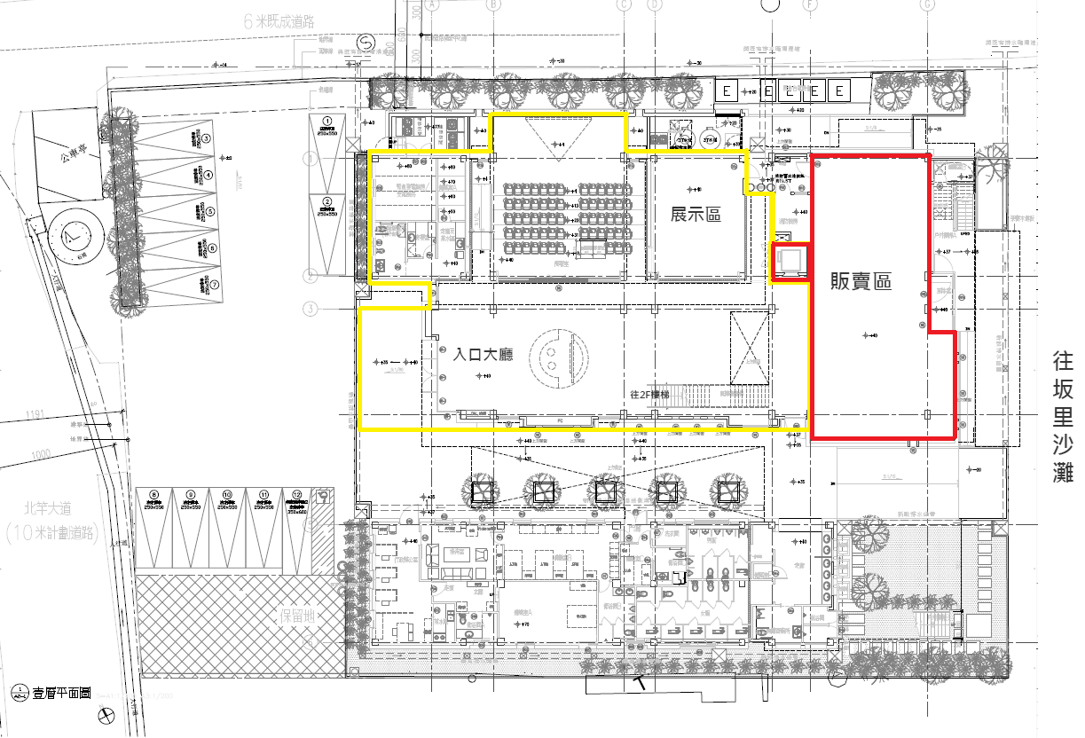
一樓室內出租範圍(販賣區，169.19平方公尺)
※備註：以線段所圍面積為主
- 附圖二：北竿遊客中心附設販賣區出租案2樓出租範圍
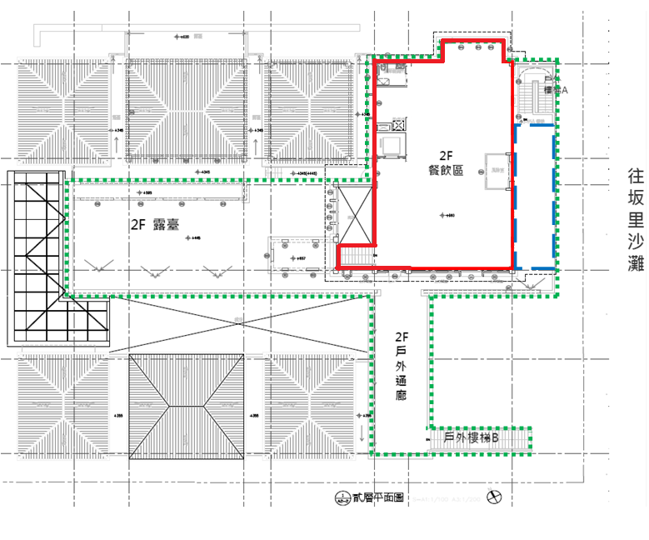
二樓室內出租範圍(餐飲區，194.64平方公尺)
二樓戶外出租範圍(戶外餐飲區，37.06平方公尺)
※備註：以線段所圍面積為主

變 更 記 事
（本欄由甲方填寫）
項次 | 日期 | 內容 | 備註

